Название предмета: Геометрия
Класс: 10
УМК: Учебник: Геометрия, 10-11: Учеб. для общеобразовательных учреждений / Л.С. Атанасян, В.Ф. Бутузов. Б. Кадомцев и др. – 11-е изд. – М. : Просвещение, 2002. – 206 с. : ил.
Уровень обучения: профильный
Тема урока: Сложение и вычитание векторов
Общее количество часов, отведенное на изучение темы : 1 ч.
Место урока в системе уроков по теме: 2 урок
Цель урока: научить применять правила сложения и вычитания векторов в пространстве при решении задач.
Задачи урока:
- Образовательные: повторение теоретических сведений по теме; рассмотрение правил треугольника и параллелограмма сложения векторов в пространстве, законы сложения векторов; изучение правил сложения нескольких векторов в пространстве правилом многоугольника и их применение при нахождении векторных сумм.
- Развивающие: развитие стремления к достижению поставленной цели; совершенствование пространственного воображение и мышления учащихся.
- Воспитательные: формирование культуры ученического труда, активности, внимательности, наблюдательности.
Планируемые результаты:
Учащиеся должны:
- уметь распознавать векторы в пространстве;
- уметь решать задачи по теме;
Техническое обеспечение урока:
- Компьютер.
- Мультимедийный проектор.
- Презентация «Сложение и вычитание векторов».
Содержание урока:
- Организационный момент
- Актуализация знаний (Математический диктант)
- Изучение нового материала
- Закрепление полученных знаний. Решение задач
- Домашняя работа
- Итог урока

ХОД УРОКА
1. Организационный момент
Сообщение темы и цели урока
Учитель: Ребята, тема нашего урока «Сложение и вычитание векторов» (Слайд 1). Сегодня мы рассмотрим правила треугольника и параллелограмма сложения векторов в пространстве; изучим правило сложения нескольких векторов в пространстве. И рассмотрим несколько задач на применение этих правил. (Слайд 2).
2. Актуализация знаний. (Математический диктант. Проверка теоретического материала.) На столах у ребят имеются заготовки параллелепипеда.
Ребята отвечают на вопросы. (Слайд 3)
Дан параллелепипед АВСДА ₁В ₁С ₁Д ₁
АД = 9 см, СС₁ = 12 см, ДС = 8 см
- Назовите вектор коллинеарный вектору СС₁ .
- Назовите вектор противоположный вектору ДВ.
- Назовите вектор равный вектору ДС.
- Назовите вектор с началом в точке Д₁, равный векторуА₁В
- Найдите длину вектора ДВ.
- Найдите длину вектора ДВ₁

Дан параллелепипед АВСДА ₁В ₁С ₁Д ₁
АД = 9 см, СС₁ = 12 см, ДС = 8 см
- Назовите вектор коллинеарный вектору СС₁ .
- Назовите вектор противоположный вектору ДВ.
- Назовите вектор равный вектору ДС.
- Назовите вектор с началом в точке Д₁, равный векторуА₁В
- Найдите длину вектора ДВ.
- Найдите длину вектора ДВ₁

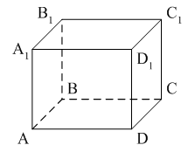
12
8
9

Ребята сдают работы учителю
Дан параллелепипед АВСДА ₁В ₁С ₁Д ₁
АД = 9 см, СС₁ = 12 см, ДС = 8 см
1.Назовите вектор коллинеарный вектору СС₁ .(А ₁А)
2.Назовите вектор противоположный вектору ДВ. (В ₁Д₁)
3.Назовите вектор равный вектору ДС. (А ₁В₁)
4. Назовите вектор с началом в точке Д₁, равный вектору
А₁В (Д1С)
5.Найдите длину вектора ДВ. ($\sqrt{145 }$)
6.Найдите длину вектора ДВ₁. ( 17 )

Обсуждение ответов:
(Слайд 4)

3. Изучение нового материала.
Ребята, тема нашего урока «Сложения векторов». Давайте отправим «самолёт» в путешествие по параллелепипеду из вершины А в точку С. Сколько способов вы можете предложить? Покажите на заготовках параллелепипеда движение «самолёта». Запишите получившуюся сумму. Сколько способов перемещения вы нашли? (Слайд 5)

Ученики записывают разные способы перемещения «самолёта» у доски.
1 способ : АА₁ + А ₁В₁ +В ₁С₁+ С ₁С = АС (Учитываем обозначение векторов)
2 способ: АВ +ВВ₁+ В ₁С₁ +С ₁С = АС
3 способ: АВ + ВС =АС
4 способ: АД + ДС = АС
Учитель. Какой способ даёт нам самый короткий путь?
Ребята, сделайте вывод. (В 3 и 4 способах мы получили самый короткий путь сумму двух векторов на плоскости.) (А в 1 и 2 способах получили сумму нескольких векторов в пространстве).
Учитель обращает внимание учеников, что сумма векторов в пространстве вводится так же, как и на плоскости, и подчиняется тем же законам.
Учитель: Сформулируем правило многоугольника . Для сложения нескольких векторов применяют правило многоугольника. При этом от некоторой точки А ₁ последовательно откладывают векторы друг за другом, и вектором их суммы является вектор, проведённый от начала первого вектора к концу последнего. Причём полученный многоугольник может быть не только плоским, но и пространственным. (Слайд 6) Из законов сложения векторов следует, что сумма нескольких векторов не зависит от того, в каком порядке они складываются.
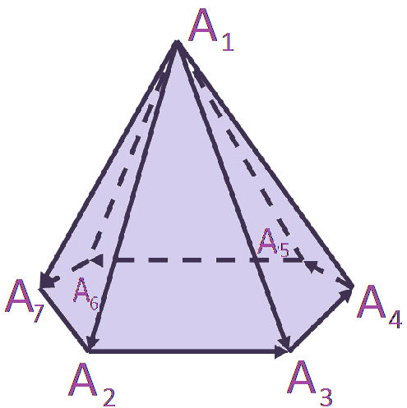
Учитель: Для сложения двух неколлинеарных векторов можно пользоваться также правилом параллелограмма, известным из курса планиметрии. Это правило пояснено на рисунке (Слайд 7).
Учитель: Вспомним ещё одно действие над векторами. Что такое разность двух векторов? Как получить разность двух векторов?
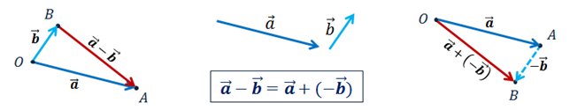
Работа у доски и в тетрадях. Учащиеся дают определение разности двух векторов
4. Закрепление полученных знаний. Решение задач
а) Применение знаний в стандартной ситуации
Учащиеся выполняют № 327 (б): один учащийся у доски, учитель комментирует.
(Слайд 8). (Учащиеся могут выполнить больше заданий из этого номера)
На рисунке 97 учебника изображен параллелепипед АВСДА1В1С1Д1. Назовите вектор, начало и конец которого является вершинами параллелепипеда, равный сумме векторов:
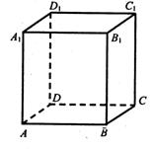
а)
б)
в)
г)
д)
Учитель обращает внимание учащихся на применение правила параллелограмма
№ 330 а, г. Учащиеся решают задачу, используя заготовки параллелепипедов.
Дан параллелепипед АВСДА₁В₁С₁Д₁
С₁Д₁ = а, ВА₁ = b, АД = с. Изобразить (а - в)
Решение: 1шаг. Строим вектор ВА параллельно
С₁Д₁ получим разность А₁А.
а)№ 328 (а). (Слайд 9) Тетраэдр АВСД. Докажите, что .
c
b
а
Дано: АВСД – тетраэдр.
Докажите, что .
Решение: , .
Следовательно, .
б) Самостоятельная работа обучающего характера с последующей самопроверкой (решение на обратной стороне доски) (Слайд 10)
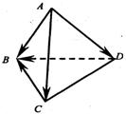
Задача. (Слайд 10) Дан тетраэдр АВСД. Найдите сумму:
а)
б)
в)
5. Домашняя работа.
(Слайд 11)
1. п. 36, 37
№ 327 а, в, г № 329, № 330 б, в, д, № 335 а, б
2. Творческое задание: Расположите в параллелепипеде векторы так, чтобы в результате сложения векторов получился вектор равный нулю.
6. Итог урока
(Слайд 12)
Учитель: Итак, мы с вами изучили тему «Сложение и вычитание векторов в пространстве»
Вопросы: 1. Что нового узнали мы из данной темы ?
2. Назовите основные изученные понятия.
Выставить оценки с комментарием, отметить наиболее активных учащихся.

